**泉大津市立小津中学校での食に関する取組みについて**

**令和６年９月24日**

食に関する指導の取組みを取材するため泉大津市立小津中学校を訪問しました。小津中学校は、令和５年度より文部科学省の「研究開発学校」の研究指定を受け、子どもたちが総合的な学力と質の高い学びを獲得できるカリキュラム「共創」のもと、PBL（プロジェクトベースドラーニング）に取り組んでいます。また、生徒自らが学校の方針づくりに参画する「学校のコンパス」プロジェクトも進めている特色のある学校です。

教科と関連した食に関する授業の取組み

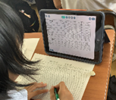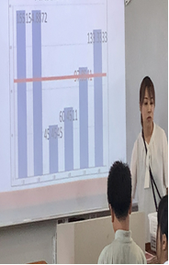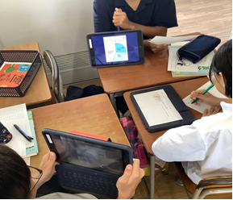　今回は、中学校１年生の家庭科「B衣食住の生活（２）中学生に必要な栄養を満たす食事」の題材で、「考えてみよう！オリジナル給食」の授業を参観しました。泉大津市では、生徒が考えた給食献立が実際の給食で提供される取組みがあり、今回の授業では中学生に必要な栄養素について理解を深め、６つの基礎食品群について学び、６つの食品群がすべて入ったオリジナル給食献立を考える学習です。はじめに家庭科担当教員より、考えてきたオリジナル給食献立の発表方法について説明を受けると、早速班で発表が始まりました。タブレット端末を活用して考えてきた献立を発表する人、動画で撮影する人、発表を評価する人に役割分担して、次々に発表されていきます。発表後は、良いところや改善点についてアドバイスしあい、全員の発表が終わったところで、栄養教諭が献立作成時のポイントを説明します。味・料理・食材の組み合わせが大事なことと６つの食品群がすべて入っていても、それぞれの摂取量に着目し、過不足があるとバランスのよい食事にはならないことが話されました。そこで一般的な食材の使用量を示した資料とそれぞれの食品群の必要量を示した資料が家庭科担当教員から生徒のタブレット端末へ送られ、それを用いて生徒は自身で考えたオリジナル給食献立の使用量を計算し過不足がある場合は修正していきました。栄養教諭からは、例えばカレーライス、サラダ、牛乳のような献立でも、食材を見てみると３群の緑黄色野菜の摂取量が少ない場合があること、その時はほうれん草カレーにするなどして、６つの食品群をバランスよくとるように改善できることを具体的に教わりました。「評価・改善」の場面が学習の中に設定されており、栄養のプロである栄養教諭から改善の視点を教わることで、さらによりよい献立を熱心に考える生徒の姿が見られたよく工夫された食育授業でした。